공식 제출물 3 · 게임 소개 및 설명
미지의 경매장 — 게임 소개 및 설명
12일 동안 경매품의 숨겨진 가치를 추론하고, 감정·입찰·판매·의뢰로 상회를 성장시키는 미스터리 경매 시뮬레이션

1. 게임 개요
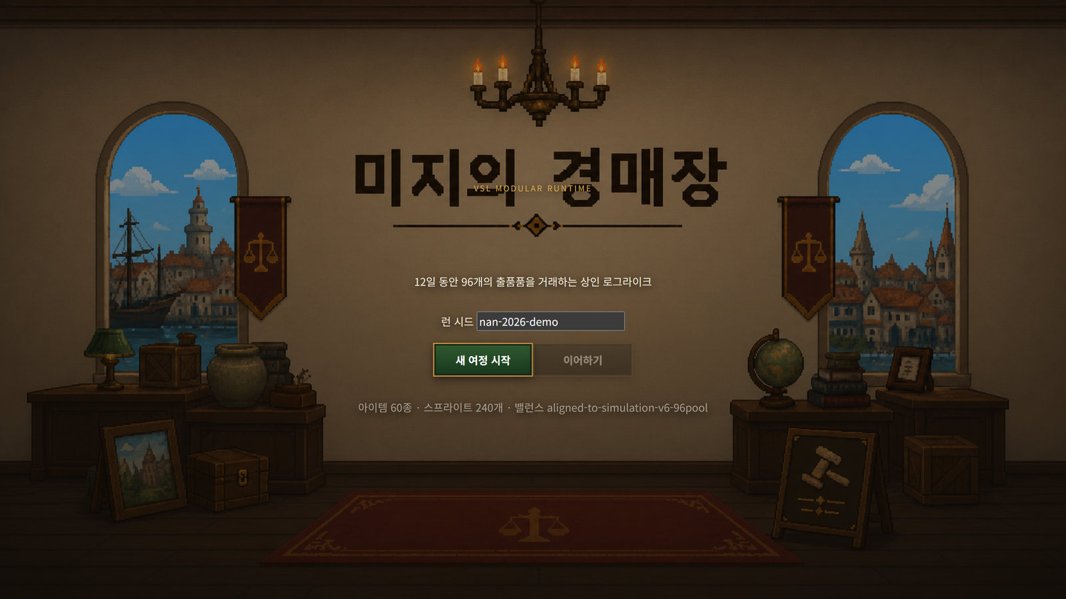
타이틀 화면 — 런 시드를 확인하고 12일의 여정을 시작한다

제목
미지의 경매장

한 줄 소개
12일 동안 경매품의 숨겨진 가치를 추론하고, 감정·입찰·판매·의뢰를 통해 상회를 성장시키는 미스터리 경매 시뮬레이션.

핵심 경험
플레이어는 공개된 기준가만 보고 물건을 사는 것이 아니다. 설명, 소문, 세트 단서, 시장 흐름과 경쟁자의 행동을 함께 읽고 실제 가치를 추론한다. 같은 물건이라도 언제 사고 어디에 팔며 어떤 세트를 노리는지에 따라 결과가 달라진다.
- 싱글플레이 경매·상회 육성 구조
- 12일 × 하루 8개 LOT, 총 96개 LOT 일정
- 경매, 감정, 판매, 의뢰, 대출, 결산, 유물 경매 연결

2. 플레이 방법

목표
제한된 자금과 창고를 운용하며 저평가된 물건을 확보하고, 감정과 시장 정보를 활용해 더 높은 가치로 판매한다. 12일 동안 파산하지 않고 상회를 성장시킨 뒤 최종 유물 경매에 도전한다.
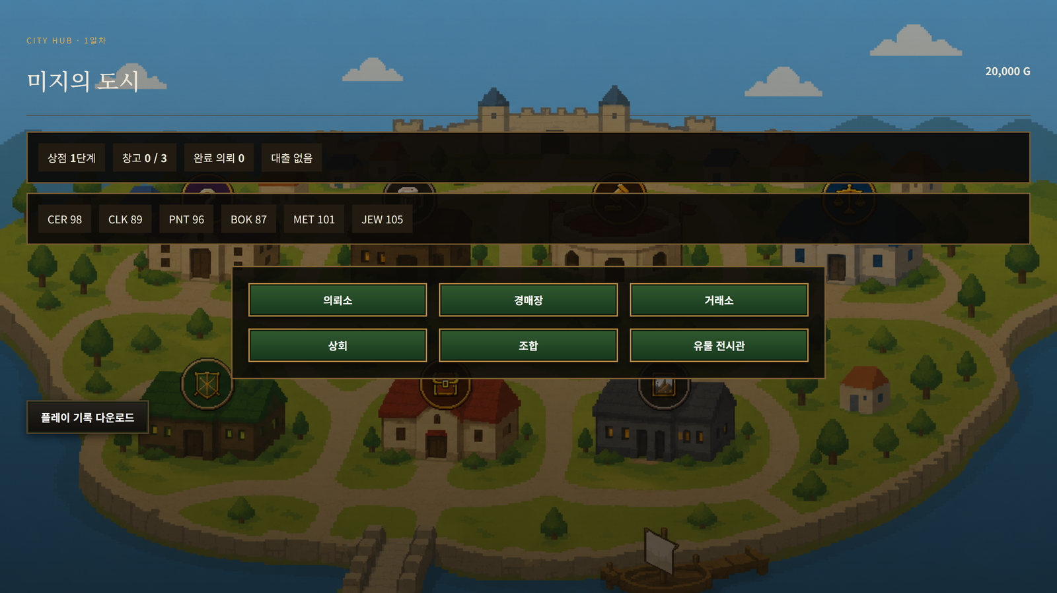
미지의 도시 — 의뢰소·경매장·거래소·상회·조합·유물 전시관을 오가며 하루를 운영한다

하루의 흐름
1. 도시 또는 경매장에서 오늘의 시장과 의뢰를 확인한다.
2. 경매에 나온 8개 물건의 설명과 공개 정보를 비교한다.
3. 원하는 물건에 입찰하고 경쟁자와 가격 경쟁을 한다.
4. 낙찰품을 감정하여 불확실성을 줄이거나 그대로 보유한다.
5. 시장 수요와 의뢰 조건에 맞춰 물건을 판매한다.
6. 대출과 창고 상태를 정리하고 하루 결산을 진행한다.
7. 12일 종료 후 최종 유물 경매와 런 결과를 확인한다.

주요 판단
- 기준가보다 실제 가치가 높을 가능성이 있는가?
- 감정 비용을 지불할 만큼 정보 가치가 있는가?
- 지금 팔 것인가, 세트나 의뢰를 위해 보유할 것인가?
- 경쟁자가 올리는 가격을 감수하고 계속 입찰할 것인가?
- 후반 기회를 위해 현재 자금을 남겨야 하는가?

종료 조건
- 대출 상환 실패 또는 자금 조건 악화 시 파산
- 12일 종료 후 최종 유물 경매 진입

3. 게임의 차별점

3.1 가격이 아니라 관계를 읽는 경매
경매품의 실제 가치는 엔진 내부에서 결정되지만 플레이어에게 모든 정보가 즉시 공개되지는 않는다. 플레이어는 설명, 소문, 세트 힌트와 경쟁자의 반응을 조합해 이번 런의 시장 논리를 읽는다.
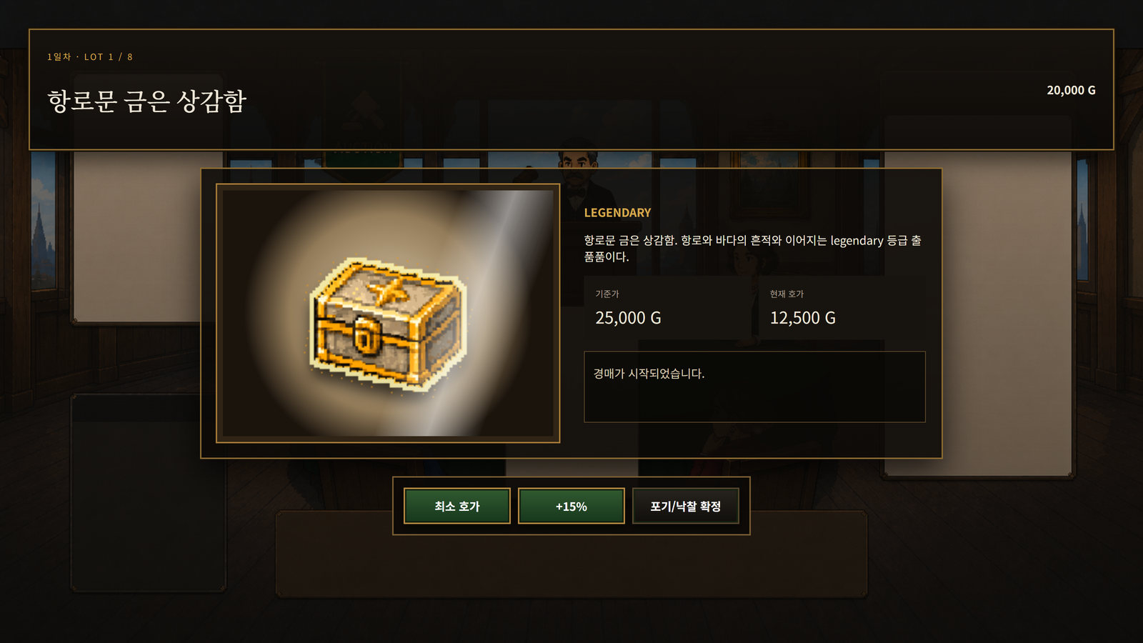
경매 진행 — 기준가 25,000 G와 현재 호가 12,500 G 사이에서 계속 올릴지 물러설지 판단한다

3.2 같은 규칙, 달라지는 이야기
게임 규칙과 밸런스 수치는 고정 엔진이 관리한다. 생성 AI는 그 규칙 위에서 품목 설명, 소문, 세트 관계의 표현, NPC 반응과 시장 문구를 구성한다. 이를 통해 밸런스의 일관성을 유지하면서도 런마다 다른 분위기와 추론 재료를 제공한다.
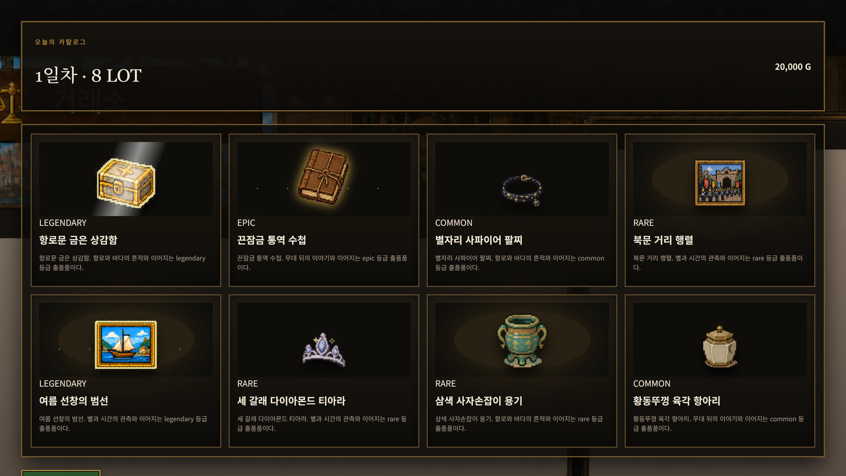
오늘의 8 LOT — 등급과 스프라이트는 엔진이, 이름과 설명은 생성 AI가 채운다

3.3 게임 진행을 막지 않는 생성 구조
생성 결과는 플레이 전에 준비되며, 현재 날짜를 포함해 2일 뒤까지 버퍼링한다. 생성 결과가 계약을 통과하지 못하면 재시도하고, 계속 실패하면 로컬 폴백 콘텐츠를 사용한다. 생성 장애가 플레이 자체를 중단시키지 않도록 설계했다.

4. 실행 방법 및 조작

웹 플레이
- 플레이 URL:
- 권장 환경: 데스크톱 Chrome 또는 Edge 최신 버전, 1600×900 기준
- 시작 방법: 링크 접속 → 런 시드 확인 → 새 여정 시작 선택

기본 조작
- 마우스 클릭: 장소 이동, 물건 선택, 입찰, 감정, 판매, 결산
- 키보드: 별도 단축키 없음. 런 시드 입력에만 사용한다.

관련 링크
- 전체 소스: https://github.com/sangjin615/NAN_2026_Team_Project
- 실제 플레이 영상:
- 문의:

